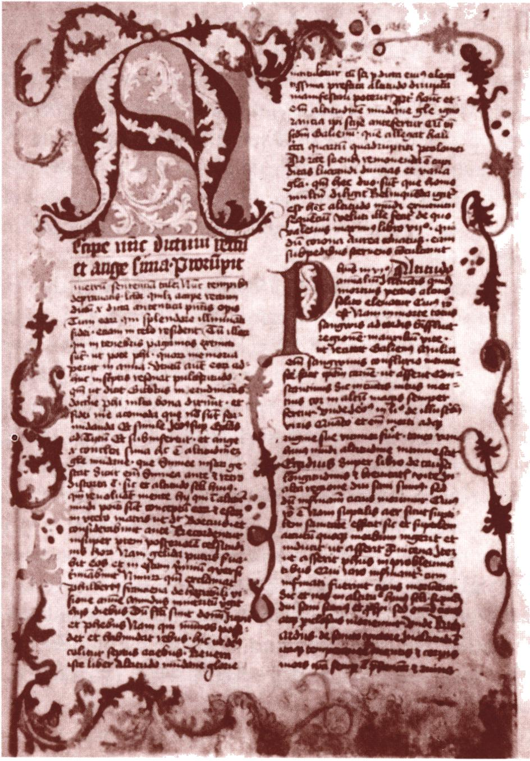
ANDRZEJ RUCZEL Z KOŚCIANA
(zm. po 1490)

■Andrzej Ruczel z Kościana — filozof i doktor prawa kanonicznego. O jego życiu zachowało się bardzo mało danych. Studentem Wydziału Artium Uniwersytetu Krakowskiego został w półroczu zimowym 1442/43 jako Andreas Johannis de Costen. Miejsce wpisu pod koniec semestru wskazuje, że studia w Krakowie rozpoczął na początku 1443 r. Pierwszy uniwersytecki stopień naukowy, czyli bakalaureat, uzyskał za dziekanatu magistra Andrzeja z Piotrowic w 1445 r. Studia filozoficzne zakończył promocją na magistra sztuk wyzwolonych w styczniu 1449 r. W czasie studiów na Wydziale Artium skopiował rękopis dzieła Marcina Króla z Zórawicy Ars metrificcmdi. Jest to dzieło traktujące o metryce łacińskiej, a zachowało się w Bibliotece Uniwersyteckiej w Pradze. Może to wskazywać, że obaj razem studiowali i dzielili się swoimi osiągnięciami naukowymi lub że Marcin Król już jako student i młody magister miał duże poważanie wśród studentów. Zapewne bezpośrednio po studiach rozpoczął zajęcia na Wydziale Filozoficznym. W bliżej nieokreślonym czasie rozpoczął studia prawnicze, które zakończył zdobyciem doktoratu prawa kanonicznego. Andrzej Ruczel z Kościana był kapłanem, a najwyższą jego godnością duchowną była funkcja plebana kościoła św. Anny w Krakowie.
Około 1450 r. zestawił w dziele De altitudine mundi poglądy różnych filozofów. Możliwe, że był to swego rodzaju podręcznik dla prowadzenia zajęć ze studentami. Dzieło to zachowało się w rękopisach Biblioteki Jagiellońskiej (rkps sygn. 707). W późniejszym okresie swojej działalności opracował komentarz pt. Quaestiones super tres libros de anima Aristotelis. Komentarz ten jest znany w jednym egzemplarzu (rkps BJ sygn. 2024) i jak się wydaje nic wywarł większego wpływu na działalność naukową filozofów zgrupowanych w Uniwersytecie Krakowskim. W pracy swojej Andrzej Ruczel nie zajął wyraźnego stanowiska doktrynalnego. Jego dzieła stanowią pośrednie ogniwo między pracami nominalistów i dawnych realistów w sporze o uniwersa- lia. Był to komentarz napisany w duchu awerroistycznym. W podejściu do psychologii był przeciwny poglądom ówczesnych autorytetów uniwersyteckich — Benedykta Hessego i Pawła z Worczyna. Ci dwaj wybitni filozofowie uważali, że intelekt czynny jest równoważny intelektowi możnościowemu. Ruczel był zwolennikiem szkoły awer- roistów paryskich, którzy uważali „że pogodzenie wiary i rozumu w nauczaniu filozofii nie jest możliwe”.
Z biblioteki Andrzeja Ruczela znane są trzy rękopisy, poza wymienionymi wyżej jego własnością był rękopis zawierający komentarz Jana Breslauera z Braniewa (Elbląga). Na rękopisie tym znajdują się glosy sporządzone ręką Andrzeja Ruczela.
Ostatnia znana wiadomość źródłowa o filozofie pochodzi z 1490 r., kiedy to w dniu 13 grudnia brał udział w konwokacji uniwersyteckiej. Być może to on zaopiekował się bratankiem Mikołajem, który studiował w Krakowie od 1459 r. Studia swoje zakończył w 1461 r. bakalaureatem sztuk wyzwolonych. Po powrocie do Wielkopolski został burmistrzem Kościana i Poznania.

ANDRZEJ RUCZEL Z KOŚCIANA
49

BIBLIOGRAFIA
- M. Markowski, Burydanizm w Polsce w okresie przedkopemikańskim. Studium zhistorii filozofii i nauk
ścislychna Uniwersytecie Krakowskim w XV wieku, Wrocław 1971,s. 81, 382,421—422.
- R. Palacz, Ruczel Andrzej, PSB XXXII, 1989, s. 593.
Zdzisław Pietrzyk

